基于全球创新指数的中国创新型国家建设进程比较分析
曹 杰，王少鹏²
（南京信息工程大学经济管理学院，江苏南京 210044）

摘要：基于2010—2014年全球创新指数的基础数据和指标体系，运用SPSS软件中的聚类分析功能，对历年全球创新指数报告中的全部国家就其各项指标的得分情况逐年进行聚类分析。根据国际划分，监测4个统计期里中国建设创新型国家的进程情况；将中国与创新领先型国家和其他金砖国家的创新情况进行比较，找出各自的创新差异，进一步分析中国建设创新型国家的情况；运用优劣势分析，选取5年中中国排名最前和排名最后的10项指标，具体分析中国的创新优势和创新不足。
关键词：创新型国家；全球创新指数；进程监测；聚类分析
中图分类号：FO62.6 文献标志码：A
Comparative Analysis of China’s Process of Building an Innovative Country—Based on GII
CAO Jie¹, WANG Shaopeng²
(College of Economics & Management, Nanjing University of Information Science & Technology, Nanjing 210044, China)
Abstract: Based on the data and index system of the 2010-2014 global innovation index, we use the cluster analysis function in SPSS software, and pick out all countries’ index points in the GII to carry out the analysis year by year. According to the international division, the process of China’s building an innovative country during 4 statistical periods is monitored; Comparing China with other leading innovation-oriented countries, China’s innovation gap is identified; Comparing the innovation in China with that in other BRICS countries, their innovation difference is analyzed to have a further study on the status quo in China; SWOT analysis is used to analyze the strength and weakness of China’s innovation based the top 10 and the last 10 indexes in the last 5 years.
Key words：innovative country; GII; process monitor; cluster analysis

------
收稿日期：2016-01-29，修回日期：2016-04-28
基金项目：江苏省“六大人才高峰”第七批高层人才项目(此为项目名称)“项目名称”（S7410008001）

1 相关主要研究综述
目前我国国内对创新型国家建设进行监测与分析时，主要有几种方法：一是借鉴国际权威机构发布的评价数据报告，根据自身的研究重点，选取合适的指标构建评价指标体系，通过聚类分析、因子分析、统计数据白描等方法进行研究。倪正茂^{[1]}就创新型国家建设和科技法制保障的关系进行论述。赵彦云^{[2]}所带领的中国人民大学研究团队，利用瑞士洛桑国际管理学院（IMD）的《2012年度世界竞争力年鉴》（World Competitiveness Yearbook 2012）的基础数据，对世界上55个国家的创新状况进行了比较分析。二是借鉴国际公认的创新领先型国家，如美国、德国、瑞典、英国等建设创新型国家过程中所积累的经验与教训，对于我国在创新中的薄弱环节提出相关的建议，进行国际比较研究。崔维军等^{[3]}指出，美国、日本、韩国、芬兰等国家在建设创新型国家的进程中，将自主创新作为促进国家发展的主导战略，将企业培育成为创新主体，注重对创新人才的教育培养，对我国建设创新型国家具有启迪意义。三是研究和分析创新领先型国家发展的不同模式、经历的不同阶段，以及根据数据结果划分创新型国家的类型，以确定我国所应选择的最佳模式、目前所处的创新发展阶段和创新国家集团。成思危^{[4]}根据全球创新记分牌和欧洲创新记分牌的评价结果，得出我国离创新型国家还有相当大的距离，就此提出了创新型国家建设的建议。
2007年欧洲工商管理学院（INSEAD）开发了全球创新指数（global innovation index,GII），根据指标可获得性对全球所有国家的创新现状进行了分析。GII不但可以了解某一国家的创新指数得分与排名，还可以根据具体指标分值掌握某一国家的优势与劣势。本文基于INSEAD^{[5-7]}推出的全球创新指数报告（2010－2011年、2012－2013年、2014年），监测4个统计期里中国建设创新型国家的进程情况；将中国与其他国家进行国际比较分析，对中国创新型国家进程进行定量监测与分析，追踪中国创新型国家排名变化情况，分析中国创新型国家的现状特征^{[8]}。

2 中国建设创新型国家聚类分析
对我国建设创新型国家进行聚类分析，主要是根据全球创新指数报告（2010—2014年）4个统计期内，将全体国家的总体创新得分列入统计，运用SPSS的聚类分析功能，将所有国家分为一定数量的集团，确定每一个统计期里中国在这些国家的相对位置，以了解中国在2010—2014年中建设创新型国家的动态变化情况。

2. 1 操作过程
（1）数据预处理（标准化）：在工具栏中选择Analyze，往下依次选择Classify→Hierachical Cluster Analysis→Method，在Standardize选项中选择Z scores，对应选择By case。
$X$${}_{\text{ij}}$=$\left\{\begin{matrix}\frac{X_{\text{ij}−\overline{X_{j}}}}{S_{j}} \\ 0\end{matrix}\right.$$\begin{matrix}若Salignl{\begin{aligned}j\end{aligned}}_{}\end{matrix}{若S}_{j}$$\begin{matrix}0 \\ 0\end{matrix}$$(\begin{matrix}i=1,2,\text{.}\text{.}\text{.},n \\ j=1,2,\text{.}\text{.}\text{.},m\end{matrix}\begin{matrix} \\ )\end{matrix}$ （1）
变换后的数据均值为0，标准差为1，消去了量纲的影响，当抽样样本改变时，它仍能保持相对稳定性。
（2）构造关系矩阵（亲疏关系的描述）：在已经打开的对话框的Interval选项中，选择Squared Euclidean distance。
$d\left(x,y\right)=\sum_{i}{(X_{i}−Y_{i}})^{2}$ （2）
（3）选择聚类方法：在已经打开的对话框的Cluster Method选项中，选择Between-groups linkage。将两个类所有的样本对（样本对的两个成员分属于不同的类）的平均距离作为两类的距离，合并距离最近或相关系数最大的两类。此方法利用了两个类所有的样本信息。
$D(p,q)=\frac{1}{i∗j}\sum_{i∈G_{p}}{}\sum_{j∈G_{q}}{}d_{\text{ij}}$ （3）
（4）其他选项确定：Classify→Hierachical Cluster Analysis→Plots，选择Dendrogram，对应的Icicle选项设置为None，确定生成树状图；Classify→Hierachical Cluster Analysis→Statistics，选择Agglomeration Schedule，对应的Cluster Membership选项设置为None，确定显示聚类过程。此时可以得到聚类分析结果，并根据树状图确定最佳分类（类别数）。
2. 2 聚类结果
国际上一般将创新型国家分为四类^{[9-10]}。按创新指数从高到低，第一类国家可以称作创新领先型国家，这类国家的特点是研究开发投入高、对外技术依存度低、科技进步贡献率高；第二类国家可以称作创新追随型国家，这类国家凭借自身得天独厚的优势，在建设创新型国家上有旁人无法觊觎的便利；第三类国家称作中等创新国家，这类国家的特点是其已经意识到了创新对于社会经济发展的重要性，并制定了一定的政策措施实施创新型国家的建设，但是囿于某些制度、环境、资源、文化等因素，在建设创新型国家的道路上还有很长的一段路要走。根据国际上对于创新国家类型的划分以及SPSS软件的系统聚类分析功能，对于以下各个统计期的数据也作同样的处理，可以得到结果如表1所示。
表1 2010—2014年世界创新集团划分
类型 | 2010 | 2011—2012 | 2013 | 2014
创新领先 | 美国、德国、英国、加拿大、日本、法国、瑞士、新加坡、加拿大、荷兰、中国香港、丹麦 | 德国、美国、瑞典、英国、新加坡、韩国、瑞士、丹麦、日本、荷兰、加拿大、中国香港、芬兰 | 冰岛、瑞典、中国香港、瑞士、丹麦、芬兰、新加坡、荷兰、新西兰、挪威、美国、日本 | 瑞士、瑞典、新加坡、中国香港、芬兰、丹麦、美国、加拿大、荷兰、英国、德国、冰岛、爱尔兰、以色列、新西兰、韩国、卢森堡、挪威
创新追随 | 瑞典、芬兰、阿联酋、比利时、卢森堡、澳大利亚、以色列、韩国、冰岛、爱尔兰、奥地利、印度、意大利、挪威、马来西亚、西班牙、新西兰 | 挪威、奥地利、中国台湾、卢森堡、比利时、法国、冰岛、爱尔兰、澳大利亚、以色列、马来西亚、卡塔尔、阿拉伯联合酋长国、新西兰、西班牙 | 英国、卢森堡、德国、比利时、澳大利亚、爱尔兰、奥地利、韩国、法国、以色列、阿拉伯联合酋长国、中国台湾 | 奥地利、日本、澳大利亚、法国、爱沙尼亚、比利时、匈牙利、卡塔尔、捷克、塞浦路斯、中国、斯洛文尼亚、马来西亚、西班牙、葡萄牙、阿拉伯联合酋长国、意大利、拉脱维亚
中等创新 | 中国、科威特、爱沙尼亚、捷克、智利、泰国、斯洛伐克、匈牙利、墨西哥、南非、葡萄牙、巴西、突尼斯、马耳他、斯洛文尼亚、巴巴多斯、土耳其、塞浦路斯、立陶宛、印尼、希腊、拉脱维亚、哥斯达黎加、牙买加、约旦、俄罗斯 | 爱沙尼亚、科威特、意大利、沙特阿拉伯、捷克、巴林、斯洛伐克、斯洛文尼亚、中国、马耳他、智利、葡萄牙、印度、立陶宛、南非、泰国、塞浦路斯、匈牙利、突尼斯、哥斯达黎加、印尼、巴西、土耳其、阿曼、巴巴多斯、希腊、约旦、波兰、阿塞拜疆、斯里兰卡、乌兹别克斯坦、拉脱维亚、墨西哥、克罗地亚、菲律宾、越南、特立尼达和多巴哥、毛里求斯、巴拿马、俄罗斯、罗马尼亚、尼日利亚、黑山、哈萨克斯坦、牙买加、保加利亚、哥伦 | 斯洛文尼亚、捷克、马来西亚、爱沙尼亚、西班牙、马耳他、塞浦路斯、科威特、葡萄牙、卡塔尔、匈牙利、斯洛伐克、意大利、立陶宛、巴林、哥斯达黎加、智利、中国、拉脱维亚、克罗地亚、希腊、波兰、文莱、保加利亚、巴巴多斯、南非、罗马尼亚、乌拉圭、沙特阿拉伯、特立尼达和多巴哥、印度、阿塞拜疆、约旦、黑山、海山、乌克兰、突尼斯、哈萨克斯坦、俄罗斯、阿曼、巴拿马、土耳其、巴西、墨西哥 | 斯洛伐克、智利、摩尔多瓦、立陶宛、约旦、保加利亚、波兰、克罗地亚、哥斯达黎加、巴林、巴西、泰国、黎巴嫩、罗马尼亚、越南、科威特、毛里求斯、沙特阿拉伯、塞尔维亚、俄罗斯、阿曼、阿根廷、南非、乌克兰、圭亚那、印度、希腊、乌拉圭、土耳其、突尼斯、马其顿、蒙古、亚美尼亚、加纳、哥伦比亚、特立尼达和多巴哥、格鲁吉亚

2. 3 中国建设创新型国家聚类结果分析
根据表1对创新集团的划分情况，可以初步得出以下结论：
（1）中国从中等创新国家迈入创新追随型国家行列。2010年的创新领先型国家（地区）为当年排名的第1~11名，创新追随型国家（地区）为第12~28名，中国排名第29名，居于中等创新国家行列；2011年前两个统计集团为第1~28名，中国排名第37名，为中等创新国家；2013年前两个集团为第1~25名，中国排第43名，为中等创新国家；2014年创新领先型国家（地区）为第1~18名，创新追随型国家（地区）为第19~36名，中国排第29名。可见，中国已经从中等创新国家迈入创新追随型国家行列。
（2）中国在所属创新集团中属于中等偏上水平。除了2014年中国刚刚踏入创新追随型国家（地区）行列，在该集团中排位较靠后外，其余4年间，中国在中等创新集团中始终排名于前37%，属于中等偏上水平，特别是2010年，中国是中等创新集团中的第1名，2011—2012年统计期内中国排名于前7%。可见，中国在建设创新型国家进程中步伐稳健，稳中有升。
（3）中国距离创新领先集团还有相当距离。创新领先集团的成员虽然每年都有出入，但纵观4年的报告可以发现，常驻成员有美国、瑞士、新加坡、加拿大、荷兰、中国香港和丹麦。2010年中国距离这些国家（地区）18位，2011—2012年统计期距离24位，2013年距离30位，2014年距离11位。虽然距离已经缩短，但是中国想要迈入创新领先型国家的行列，还有很长的路要走。
（4）中国与金砖国家处同一集团但优势明显。纵观历年的报告可以发现，组成创新领先集团和创新追随集团的多为北美洲、欧洲和日本、韩国等个别亚洲国家，与金砖国家所处的集团泾渭分明，除了2010年印度和2014年中国处于创新追随型国家行列外，其余各年，金砖国家都同处中等创新集团。但与总体排名相一致，中国对于其他金砖国家具有明显的创新优势。

3 中国建设创新型国家的国际比较分析

3. 1 中国与创新领先国家的比较
图1选取了2014年全球创新指数报告中中国和排名前3位的瑞士、瑞典和新加坡在所有的二级指标上的得分，将其余三国的得分分别减去中国相应的指标得分，正值分布在X正半轴，表示在该指标上优于中国，反之则表示劣于中国，由此得到中国与创新领先国家的二级指标得分比较图（如图1）。根据图1，可以初步得出以下结论：
（1）与创新领先型国家相比，中国大比分落后。由图1可以直观地看出，在20个二级指标上，对于创新领先型国家，中国大比分落后。创新领先国家的优势范围集中在0~20分，包括知识传播、知识吸取、创新关联、知识劳动、贸易与竞争、信贷、能源、R&D、教育和商业环境指标，其中，高等教育指标新加坡比中国高出77.1分；政治环境指标瑞士和瑞典分别比中国高64和62.8分，新加坡则领先41.2分；ICT和监管环境指标，3个创新领先国家的领先优势均在20分以上。此外，在创新产品及服务、创新无形资产、知识创造和投资指标上，图柱在X正负半轴上均有分布，可见，中国与3个创新领先国家不相上下。这一结果从指标得分上更为具体地揭示了中国与创新领先国家之间的差距。
（2）中国在某些创新领域具有独特创新优势。由图1可以看出，虽然大部分指标的图柱集中在X正半轴，但仍有零星图柱分布在负半轴，即在这些方面，中国具有领先于创新领先型国家的优势，特别是知识影响和公共基础设施指标，中国完全领先于3个创新领先国家，尤其是公共基础设施指标，中国领先瑞士21.9分，也高于瑞典和新加坡近20分，知识影响指标的领先优势则在4~19分之间。可见，中国虽然在大部分指标上落后于创新领先型国家，但在某些领域仍有独特的创新优势，中国在今后的创新型国家建设过程中要注意扬长避短。
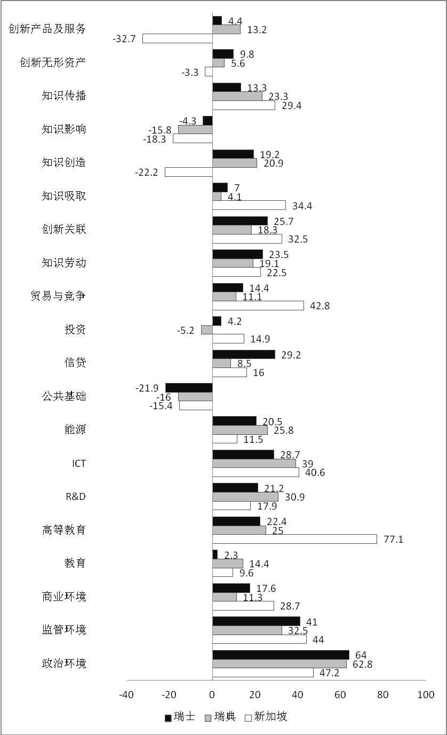
图1 2014年中国与创新领先型国家的二级指标比较

3. 2 中国与金砖国家的比较
图2是基于2014年全球创新指数报告二级指标的金砖国家得分比较图。计算方法是以中国为基准，将其他金砖国家在各项二级指标上的得分减去中国相应的得分，正值分布于X正半轴，表示在这些指标上其他金砖国家优于中国，负值则正相反。根据图2可以初步得出下列结论：
（1）中国与金砖国家相比创新优势明显，但政治环境表现不佳。由图2可以直观地看出，绝大部分的指标图柱分布于X负半轴，即中国在20个指标中对于其他金砖国家具有绝对的领先优势，而且领先优势范围集中在0~20分，包括创新产品及服务、知识传播、知识吸取、贸易与竞争、R&D这些指标。其中，知识创造指标上，中国分别领先南非、印度和巴西41、45.8和42.8分，领先俄罗斯20.8分；知识劳动指标上，中国领先印度40.4分，领先其他国家20余分；知识影响和公共基础设施方面，中国的领先优势也颇为明显。但是也应该看到，在政治环境指标上，中国落后于其他金砖国家，其中南非和巴西比中国高出近40分。可见，中国与金砖国家相比虽然优势明显，但政治环境的表现已成软肋。
（2）金砖国家创新优势各具差异。其他金砖国家的创新优势在图中表现为分布于X正半轴的指标图柱，可以直观地观察到，巴西在创新无形资产和能源指标上有2~21分的优势；南非在创新关联、投资、信贷、商业环境、监管环境和政治环境上有程度不等的领先优势，特别是其政治环境在金砖国家中名列前茅；俄罗斯的创新优势则体现在其ICT、高等教育和教育指标上，其高等教育领先其他国家20余分；印度虽然没有名列第一的指标，但在能源、监管环境和政治环境指标上也表现不俗。中国在看到自身处于金砖国家中创新领先地位的同时，也要关注与这些国家的创新差异，及时虚心借鉴它们的经验教训，使我国的创新优势更全面。
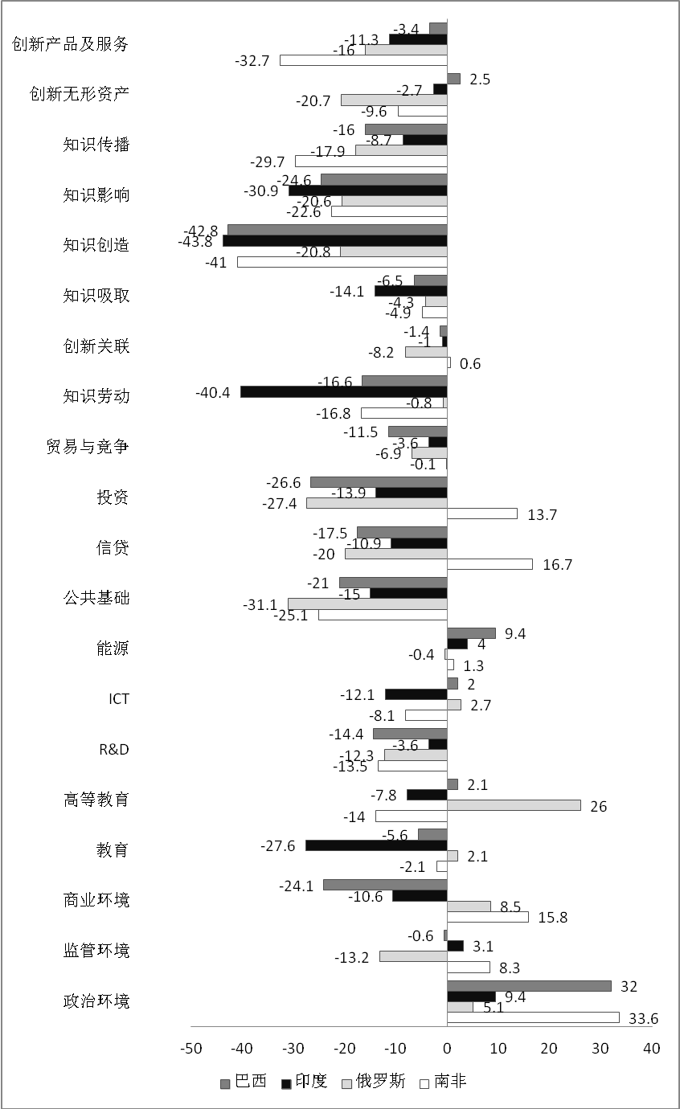
图2 2014年中国与金砖国家的二级指标比较

4 中国建设创新型国家的优劣势分析
中国建设创新型国家的优劣势分析是基于国际比较的分析。由于历年的指标变化较大，所以在做优劣势分析时，本文只选择了2014年的数据进行分析，选择了2014年我国排名前10位与排名末10位的指标，在此基础上结合上述分析结果，具体阐述我国建设创新型国家的优势与不足，从中可以看出我国今后的前进方向。

4.1 数据概览
从表2可以看到，在排名前10位的指标中，中国有3项第1、1项第2、3项第3以及第4和第5各1项，分属于人力资源、企业成熟度、科技产出、基础设施、创新产出和市场成熟度指标群，其中，科技产出占了4项，企业成熟度占2项；在排名末10位的指标中，中国有1项在120名之后、3项在110名之后、1项在100 名之后、1项在90名之后、4项在80名之后，分属于制度与政策、人力资源、市场成熟度、企业成熟度指标群，其中，制度与政策占了4项，人力资源占了3项，市场成熟度占了2项。

表2 2014年中国全球创新指数排名前10位与末10位的指标
排名前10位的指标 |  |  | 排名末10位的指标
指标 | 所属指标群 | 排名/位 | 指标 | 所属指标群 | 排名/位
学生素养评估 | 人力资源 | 1 | 新闻自由 | 制度与政策 | 122
提供正规培训的公司数 | 企业成熟度 | 1 | 总税率 | 制度与政策 | 115
国家级实用模型数 | 科技产出 | 1 | 教育支出 | 人力资源 | 115
资本形成总额 | 基础设施 | 2 | 进口商品服务比例 | 市场成熟度 | 112
国家级专利数 | 科技产出 | 3 | 注册公司所需时间 | 制度与政策 | 104
人均GDP增长率 | 科技产出 | 3 | 知识密集型服务业就业率 | 企业成熟度 | 95
高科技出口 | 科技产出 | 3 | 预期受教育年限 | 人力资源 | 87
高科技进口 | 企业成熟度 | 4 | 出口商品服务比例 | 市场成熟度 | 87
创新产品出口 | 创新产出 | 4 | 出国留学生比例 | 人力资源 | 85
股票交易总市值 | 市场成熟度 | 5 | 监管质量 | 制度与政策 | 83

4. 2 优劣势分析
从数据概览中可以粗略推断出我国的创新优势与创新不足，通过优劣势分析，可以透过现象看到数据背后我国建设创新型国家过程中取得的成绩、遗留的不足及其原因，可以基于优劣势分析的结果，找到我国建设创新型国家今后的发展方向（见图3）。
图3 中国建设创新型国家优劣势分析

4.2.1 劣势分析
（1）制度政策束缚创新。新闻自由程度体现了一个国家的创新环境质量，宽松的创新环境有利于鼓励创新思想意识的萌发和创新者的作为；缩小到企业环境中，企业组织结构的扁平化有利于信息的传播，其实无形中营造了良好的创新氛围，大至整个社会也是如此。注册公司所需时间的长短在一定程度上反映了创新效率问题，缩短一项创新产品从想法到进入市场的时间，这是源头问题。以上海为例，注册一家普通公司从查名、开设公司临时验资账户、办理营业执照、刻章、办理组织机构代码证到办理税务登记共需22天左右，这与创新领先型国家相比差距很大。税率则体现了创新负担的问题，对创新企业、创新产品等实行减免税政策，可以有效地鼓励企业和社会创新。经济运行需要一定的监管，如果管理不善，就会产生不利影响，对于创新而言，如何加强知识产权保护、对侵权行为实施监控和惩治、加强整个社会知识产权保护的意识是提高监管质量需要注意的问题。
（2）人才培养尚欠火候。教育支出体现了一个国家对教育的重视程度，我国虽然向来重视教育，注意加大教育支出力度，但仍存在着人均教育支出低、教育投资结构不合理、投资主体层次单一、生源优先等问题，为了培养更多高层次的人才，我国应更注重教育支出的总量、结构、来源和分配问题。我国的基础教育质量在全世界是名列前茅的，2014年对学生在阅读、数学和科学等方面素养的评估上，我国名列第一；但对于高等教育而言，与美国相比，我国本科生阶段为4年，研究生阶段为2~3年，而美国的学生仅需4年即可完成全部过程。同时，教育年限与科研能力不成正比，也是值得注意的问题。出国留学生占全体高等教育学生人数的比例体现了我国教育国际交流的程度，出国留学有利于国际文化和科技的交流、有利于吸取和借鉴其他国家的先进科学技术和文化，提高出国留学生的比例对于提高人力资源质量有良好的效果。

4.2.2 优势分析
（1）创新效率较高，科技产出成王牌。由表2可以观察到，在排名前10位的指标中，中国有5项隶属于输出指标群，占到了全部优势指标的50%。根据全球创新指数报告中对创新效率的计算，创新效率是输出指标值与输入指标值之比，可见我国的创新效率较高。其中，科技产出指标占了4项——国家级实用模型数、国家级注册商标数、人均GDP增长率和高科技出口。国家级实用模型数和国家级注册商标数体现了我国基础研究的能力；人均GDP增长率体现了科技创新对于GDP增长的推动作用；高科技出口则体现了我国的科技水平。我国对外技术依存度长期居高不下已经引起了社会的广泛关注，“国外的再贵也要用，国产的再好也不用”的思想支配着很多人，但是报告的结果显示，我国拥有很强的科技实力，有能力实现自主研发，降低对外技术依存度。
（2）企业自主创新的主体地位已现，资本市场保驾护航。企业作为自主创新的主体，尤其是大型跨国公司，在引进高技术进行模仿创新的同时着力进行自主创新，以求达成技术自给，将会带来辐射效应，对于我国全社会的创新发展大有裨益。由表2可以观察到，我国提供正规培训的公司数排名第1位，高科技进口排名第4位。企业为员工提供正规培训有利于培养适合于本企业发展的高层次人才，注重高科技的进口则有利于提高自身的自主创新能力，可见，我国企业作为自主创新主体地位的趋势已现。此外，我国的资本形成总额指标排名第2位，股票交易总市值指标排名第5位，可见我国资本市场正为创新保驾护航。

5 结论
（1）中国建设创新型国家步伐稳健，稳中有升。综观5年的全球创新指数报告，中国在所有国家中的创新水平处于中等偏上的地位，自2010年以来创新绩效显著，国际排名有明显提升；中国连续3个统计期均处于中等创新集团并始终排位靠前，2014年中国进入创新追随型国家行列；同时，中国与创新领先型国家（地区）的差距虽已缩短，但要成为创新领先国家仍需付出较大努力。
（2）中国与创新领先型国家相比虽有差距，也有成绩。无论是从总体排名、聚类分析还是分类指标详解，中国与创新领先型国家之间都横跨着一条“鸿沟”。中国的国际排名在29~43名之间徘徊，只是中上游的水准，绝大部分分类指标也大比分落后于瑞士、瑞典、新加坡等创新领先型国家。但也应该注意到，中国的排名上升明显，已摆脱中等创新国家集团，进入创新追随型国家行列，而且在大体落后的情况下，中国的公共基础设施和知识影响仍可傲视群雄。
（3）中国与其他金砖国家相比有优势，但不全面。中国较之于其他金砖国家的创新优势，体现在总体排名的差距逐渐拉大，虽然长期处于同一创新集团但名列前茅，更体现在各项分类指标的得分上远高于其他金砖国家；然而与创新领先型国家对于中国的优势相比，中国对于其他金砖国家的优势覆盖范围不大，很多指标上其他金砖国家仍保留相对优势。
（4）在具体指标表现上中国失之东隅，收之桑榆。中国的制度与政策是创新软肋，科技产出、基础设施和创新产出是创新优势，这可以通过任何分析得出；同时，在人力资源、市场成熟度和企业成熟度指标上，中国得中有失、优劣相间；此外，科技产出与创新产出的良好表现使我国的创新输出模块呈现优势，我国的创新效率较高。

参考文献：
[1] 倪正茂. 创新型国家建设和科技法制保障[J].政治与法律,2010(2)：13-17
[2] 赵彦云. 中国走向创新型国家的要素：来自创新指数的依据[M].北京：中国人民大学出版社,2012:21-35
[3] 崔维军，郑伟．中国与主要创新经济体创新能力的国际比较：基于欧盟创新指数的分析[J]．中国软科学，2012(2):42-51
[4] 成思危. 论创新型国家的建设 [J].中国软科学,2012(12):1-4
[5]INSEAD.Globalinnovationindex2014[EB/OL].(2015-03-21)[2015-12-01].http://www.globalinnovationindex.org/gii/main/fullreport/index.html
[6]INSEAD.Globalinnovationindex2012—2013[EB/OL].(2014-03-21)[2015-12-01].http://www.globalinnovationindex.org/gi i/main/previous/2012-13/fullreport/index.html
[7]INSEAD.Globalinnovationindex2010—2011[EB/OL].(2012-03-21)[2015-12-01].http://www.globalinnovationindex.org/gi i/main/previous/2010-11/fullreport/index.html
[8] 崔维军，陈亚兰. 中国创新型国家建设进程监测与分析——基于全球创新指数的研究[J].科技进步与对策,2013(10):30-20
[9] 宋河发，穆荣平，任中保. 创新型国家特征、指标体系与建设目标研究[J].政策研究,2011(01):14-18
[10] 郑伟，李廉水. 基于国际比较的创新型国家建设实证研究[J]. 科学学与科学技术管理，2010(4):77-113

作者简介：曹杰（1973—），男，安徽六安人，博士，处长，教授，博士研究生导师，主要研究方向为信息管理、应急管理、系统工程。王少鹏（1990—），男，甘肃天水人，硕士研究生，主要研究方向为信息管理、应急管理。

